1. Какие из перечисленных терминов используются в первую очередь при описании политической сферы?
1) собственность, доход
2) искусство, образование
3) общечеловеческие ценности, социальные нормы
4) разделение властей, форма государства
2. Отличительной тенденцией развития современного общества является...
1) механизация
2) индустриализация
3) модернизация
4) глобализация
3. Какая социальная группа выделена по территориальному признаку?
1) священнослужители
2) женщины
3) мусульмане
4) европейцы
4. Механизм государственного принуждения, действующий в отношении правонарушителей, — это
1) дееспособность
2) правоотношение
3) правовое сознание
4) юридическая ответственность
5. Политический режим, характеризующийся сосредоточением всей власти в руках одного лица или органа политической власти и снижением роли других институтов, является
1) либеральным
2) демократическим
3) революционным
4) авторитарным
6. Что является признаком государства любого типа?
1) наличие двухпалатного парламента
2) наличие правоохранительных органов
3) всенародное избрание главы государства
4) многопартийность
7 В государстве Н. президент формирует парламент и правительство. При этом существует парламент, который должен утвердить состав правительства, предложенный президентом. Какая форма правления представлена в государстве Н.?
1) конституционная монархия
2) парламентская республика
3) абсолютная монархия
4) президентская республика
8. Сравните выборы и референдум. Выберите и запишите в первую колонку таблицы порядковые номера черт сходства, а во вторую колонку — порядковые номера черт отличия:
1) тайное голосование граждан;
2) граждане выражают одобрение или неодобрение какого−либо решения, закона;
3) голосование за кандидатов на государственные должности;
4) правом голоса обладают только совершеннолетние граждане.
Черты сходства |  | Черты различия
9. Учёные опросили 23-летних работающих юношей и девушек страны Z. Им задавали вопрос: «Зачем Вы работаете, какова Ваша трудовая мотивация?». Полученные результаты (в % от числа опрошенных) представлены в виде диаграммы.
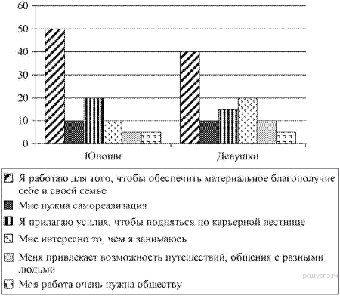
Найдите в приведённом списке выводы, которые можно сделать на основе диаграммы, и запишите цифры, под которыми они указаны.
1) Половина юношей работают для того, чтобы обеспечить материальное благополучие.
2) Девушки в равной мере связывают трудовую мотивацию с потребностью в самореализации и возможностью путешествий, общения с разными людьми.
3) Доля тех, кто работает, потому что им интересно то, чем они занимаются, больше среди девушек, чем среди юношей.
4) Равные доли опрошенных каждой группы прилагают усилия, чтобы подняться по карьерной лестнице.
5) Большая доля юношей, чем девушек, работает потому, что их работа очень нужна обществу.
10. Учёные опросили 23-летних работающих юношей и девушек страны Z. Им задавали вопрос: «Зачем Вы работаете, какова Ваша трудовая мотивация?». Полученные результаты (в % от числа опрошенных) представлены в виде диаграммы.
Результаты опроса, отражённые в диаграмме, были опубликованы и прокомментированы в СМИ. Какие из приведённых ниже выводов непосредственно вытекают из полученной в ходе опроса информации? Запишите цифры, под которыми они указаны.
1) Общественная полезность выполняемой работы не является значимым мотивом для молодёжи.
2) Молодёжь страны Z преобладающим мотивом считает обеспечение материального благополучия.
3) Жители страны Z выбирают только ту работу, которая им интересна.
4) В стране Z девушки лишены возможности сделать хорошую карьеру.
5) Юноши невнимательны к своим коллегам.

